Андреева Мария Николаевна

учитель математики (учитель-практикант)

МОУ СОШ № 70 г. Саратова,

Саратов, 2015 год

***План – конспект урока математики в 5 классе.***

***Тема «Сложение и вычитание смешанных чисел»***

**Учитель** Андреева Мария Николаевна

**Предмет** математика 5 класс

**Авторы учебника** И.И.Зубарева. (**математика 5 класс.** Учеб. для уч-ся общеобразоват. учреждений / И.И.Зубарева, А.Г. Мордковича. – 9-е изд., стер. – М. : Мнемозина,2009)

**Тема урока** Сложение и вычитание смешанных чисел

**Тип урока:** Закрепление изученного материала.

**Цель:** создать условия для закрепления учебной информации. Второй урок в теме «Сложение и вычитание смешанных чисел»

# Задачи:

**обучающие:** формировать умение применять изученные правила сложения и вычитания смешанных чисел при решении задач и находить новые способы

**развивающие:** продолжать развивать умение ясно, точно и грамотно излагать свои мысли в устной и письменной речи.

**воспитательные:** расширять кругозор, прививать умение совместно работать (чувство товарищества и ответственности за результаты своего труда).

**Ход урока**

**Организационный момент**

Здравствуйте. Я очень рада встречи с вами. Надеюсь, что сегодня мы узнаем с вами много нового. Начинаем наш урок.

**Актуализация знаний.**

Фронтальный опрос.

***-*** *Что такое смешанное число?//* Смешанное число – это число, равное сумме натурального числа *n* и правильной обыкновенной дроби *a/b*, и записанное в виде http://www.cleverstudents.ru/numbers/images/mixed_numbers/001.png. При этом число *n* называют целой частью числа, а число *a/b* называют дробной частью числа.

*- Как найти целую и дробную части неправильной дроби?//*

1. [разделить с остатком](http://math-prosto.ru/?page=pages/division_with_remainder/division_with_remainder.php) числитель на знаменатель;
2. полученное неполное частное записываем в целую часть дроби;
3. остаток записываем в числитель дроби;
4. делитель записываем в знаменатель дроби.

*-Как записать смешанное число в виде неправильной дроби?//*

Чтобы представить смешанное число в виде неправильной дроби надо:

1. умножить его целую часть на знаменатель дробной части;
2. к полученному произведению прибавить числитель дробной части;
3. записать полученную сумму из пункта 2 в числитель дроби, а знаменатель дробной части оставить прежним.

*- Как складывать смешанные числа?//* Сначала складываем целые части , потом дробные, и их результаты складываем.

*-Как вычитать смешанные числа?* // Из целой части вычитаем целую, из дробной дробную, полученные результаты складываем.

**Работа над вычислительными навыками**

Выполняют задания из учебника у доски и в тетради.

**Физкультминутка**

«Раз - подняться, потянуться,

Два - нагнуть, разогнуться,

Три - в ладоши, три хлопка,

Головою три кивка.

На четыре - руки шире,

Пять - руками помахать,

Шесть - на место тихо сесть».

**Закрепление изученного материала**

Исследование различных способов сложения и вычитания смешанных чисел

- *Найдите разность чисел  и  разными способами.*  (Работа в парах).

Пытаются найти разные способы.

Различные способы (отличные от правила) записывают на доске.

1 способ.  - =

= - = -= .

2 способ.  - =

= - = - - =

= 6- = .

3 способ.  - =

= - = 6 - + = =.

Умение применять знания при решении текстовых задач.(Решают задачи из учебника)

**Самостоятельная работа с последующей проверкой.**

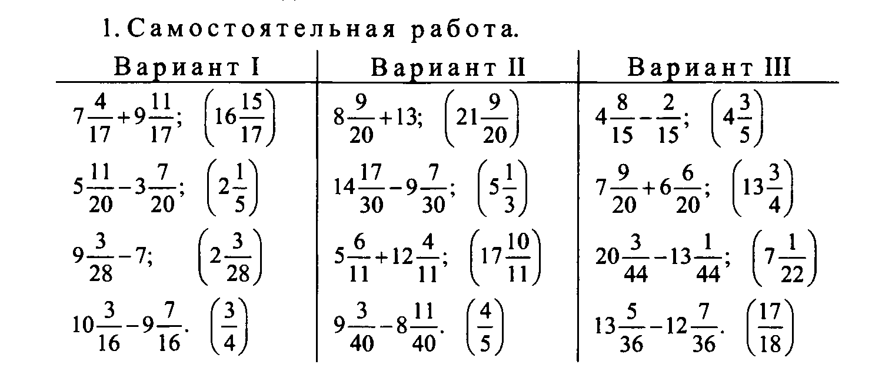

**Домашнее задание** № 469, 471,474. Учить правила!

**Подведение итогов урока**

Что изучали сегодня на уроке?

-Кто желает сформулировать определение смешанных чисел.

- Давайте хором сформулируем определение смешанных чисел.

- Как называются такие числа:

; ; 

**Рефлексия**

Приклеить на доске

!, если вы легко справились со всеми заданиями;

? – сомневаетесь.

*«Завершается урок.*

*Он пошел ребятам впрок?*

*Постарались все понять?*

*Учились тайны открывать?*

*Ответы полные давали?*

*На уроке не зевали?»*

- Спасибо всем за урок. Молодцы!